11系 05级 姓名： 汪旭 学号：PB05210424
评分： 5⁻ 分

实验报告
- 实验名称
偏振光实验
- 实验目的
1.了解光的偏振现象，学会使用一些偏振元件如，产生偏振光的元件、改变光的偏振态的元件等的使用方法。
2. 研究光的偏振态和利用光的偏振特性进行各种分析﹑测量工作及其它应用。
- 实验原理
A ）测量半导体激光器的偏振度
根据公式：
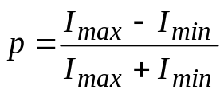 ，可计算激光的偏振度P。

B)根据布儒斯特定律测定介质的折射率：

i₀
i₀
γ
n₁
n₂
图 1 布儒斯特定律原理图
S分量
P分量

如上图所示，当光从空气射入介质时，反射光中的垂直于入射面的光振动（称s分量）多于平行于入射面的光振动（称p 分量）；而透射光则正好相反。当改变入射角为一特定值时，反射光成为完全线偏振光（s分量），折射光为部分偏振光，而且此时的反射光线和折射光线垂直，该现象称为布儒斯特定律。而此时， 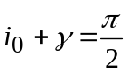 ，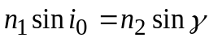， 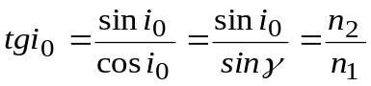，若n₁=1（空气的折射率），则 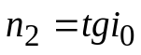（ 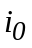 为布儒斯特角 ）。

B ）验证马吕斯定律
马吕斯定律：完全线偏振光通过检偏器后的光强
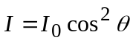 （θ是检偏器的偏振方向和起偏器偏振方向的夹角）

四，实验仪器：产生偏振光的元件、改变光的偏振态的元件
1.仪器构成： 半导体激光器（波长650nm）、硅光电池 ，起偏器、检偏器、分光计，数字式检流计。
2.构造简图如下
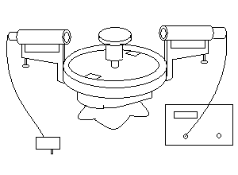
1
2
6
3
4
5

3.数字式检流计的前面板如下 4档测量0.1∼1.999（×10⁻⁴A）的光电流，内阻小于0.01Ω。测量误差小于±0.5%+1个字。
WJF-10⁻⁷A数字式检流计
1
2
3
7
5
4
6
8
9
10
图6 1数显窗，2，量程选择4档开关，3，衰减旋钮，4电源开关，5电源指示灯，6保持开关，7保持指示灯，8调零旋钮，9模拟输出，10信号输入

五，实验步骤与数据处理：
1。实验准备：
A ）仪器调节：
（1）调节放半导体激光器的光管（以下简称管1），使其与仪器的旋转主轴垂直（也就是说与度盘平面平行），同时使分光计载物台与度盘平面平行。
（2）取下硅光电池，调节放硅光电池的光管（以下简称管2），使之与管1 同轴。然后锁紧管2的止动螺钉，遮住激光，然后再插入硅光电池。
（3） 检查硅光电池的输出信号是否与数字检流计接好，检流计量程选择4档开关放在4档，调节零点旋钮，使数据显示为“-.000”（负号闪烁）。
2。具体实验：
A ）测量半导体激光器的偏振度
1) 在管1上套上起偏器P₁，将量程选择4档开关打到第4档，旋转起偏器找到光强最强的位置，记录角度 θ_{max} 和光强值 I_{max} 。
2) 起偏器旋转90°，记录角度 θ_{min} 和光强值 I_{min} 。根据公式计算激光的偏振度P：

3)数据处理
I_{max} = （I_{max 1} + I_{max 2} ）/2 = （ 647+ 642）/2=644.5；

I_{min}=（I_{min 1} + I_{min 2} ）/2 = （ 36+ 34）/2=35；

=（644.5-35）/（644.5+35）=0.90；

B ）验证马吕斯定律
1) 将检流计放在4档，起偏器放在光强最强的位置；
2）在管2另一端套上检偏器P₂并使竖直方向为0°；
3）旋转检偏器P₂使检流计的光强最小。记录此时P₂偏振方向的绝对角度值φ、相对角度值θ和光强值I。
4）每隔10°记录一次，直到P₁ 与P₂偏振方向的夹角为-90°
实验数据：
绝对角度值 φ | 相对角度值 θ | 光强值 I | I/I₀ | Cos²θ
84.0 | 84.0 | 0 | 0 （小数位数？） | 0.011
74.0 | 74.0 | 4 | 0.069 | 0.076
64.0 | 64.0 | 12 | 0.207 | 0.192
54.0 | 54.0 | 21 | 0.362 | 0.345
44.0 | 44.0 | 31 | 0.534 | 0.517
34.0 | 34.0 | 41 | 0.707 | 0.687
24.0 | 24.0 | 50 | 0.862 | 0.834
14.0 | 14.0 | 56 | 0.966 | 0.941
4.0 | 4.0 | 58 | 1 | 0.995
4.0 | 4.0 | 58 | 1 | 0.995
14.0 | 14.0 | 55 | 0.948 | 0.941
24.0 | 24.0 | 49 | 0.845 | 0.834
34.0 | 34.0 | 39 | 0.672 | 0.687
44.0 | 44.0 | 32 | 0.522 | 0.517
54.0 | 54.0 | 20 | 0.345 | 0.345
64.0 | 64.0 | 11 | 0.190 | 0.192
74.0 | 74.0 | 3 | 0.073 | 0.076
84.0 | 84.0 | 0 | 0 | 0.011
5）作出I/I₀∼cos²θ的关系曲线，如下： 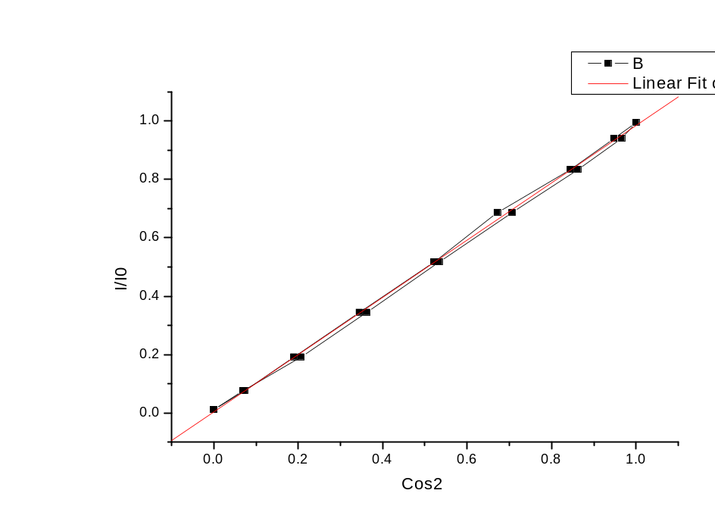
其斜率K＝0.99956 和截距d = 0.01105 .

C ）根据布儒斯特定律测定介质的折射率：
P₁
样品
激光器
测量布儒斯特角的光路图

上图为实验光路。
- 取下检偏器P₂将样品平面放在载物台的中心，旋转载物台使反射光反射回激光器入射方向，记下游标的刻度 θ1 。
- 再旋转游标盘使入射角为57°，用一张白纸接受从样品平面反射的光点，调节P₁的角度使光强为最弱。旋转游标盘使入射角在57°附近转动找出完全消光的位置，计下此时游标的刻度 θ2 。
- 求布儒斯特角。 布儒斯特角i0= θ2 - θ1=291°4′- 234°2′=57°2′；
- 由布儒斯特定律求出样品的折射率n。
由公式 （1）
（2） （3）
知，样品的折射率n2= n1*tgi0 =1*tg 57°2′=1.54;
六，思考题
- 如何验证半导体激光器的光是部分偏光而不是椭圆偏光？
答：（？？？）

